一：方式一，生成so库：

1. 关键的配置文件

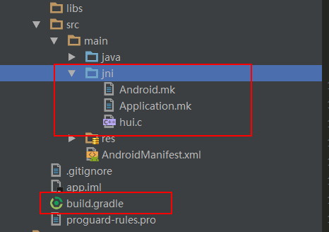

1. 配置build.gradle文件

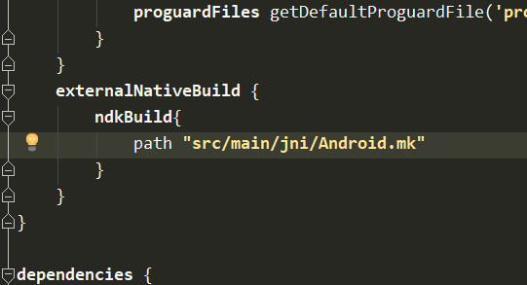

1. Android.mk文件：

LOCAL_PATH := $(call my-dir)

include $(CLEAR_VARS)

LOCAL_MODULE := hui

LOCAL_SRC_FILES := hui.c

include $(BUILD_SHARED_LIBRARY)

1. Application.mk文件：

APP_ABI := armeabi

APP_PLATFORM := android-21 //注意：android-21对应minSdkVersion 21

1. 配置ndk-build环境变量；
2. 在cmd生成so库：

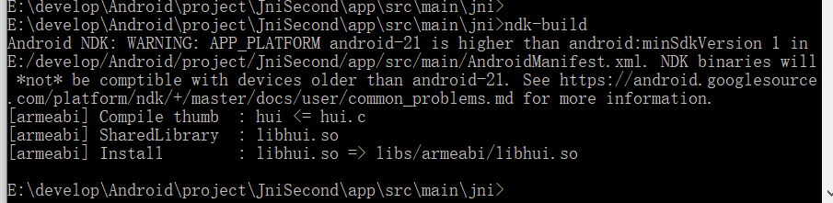

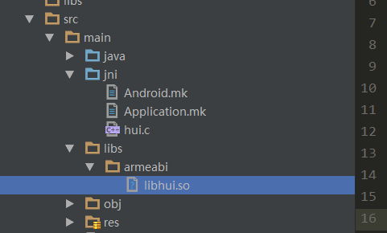

二：方式二，生成so库：

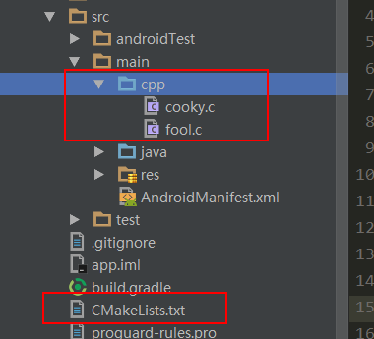

1. 这个方式是android studio创建时选择使用ndk（可以关联源码）
2. 配置CMakeList.txt文件

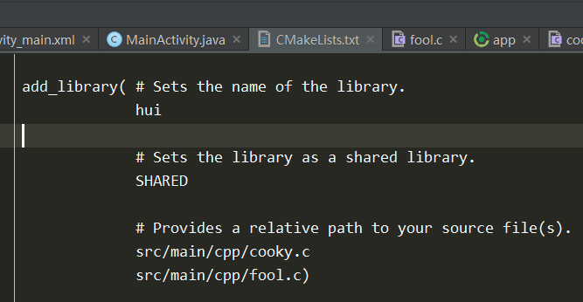

1. Make project之后

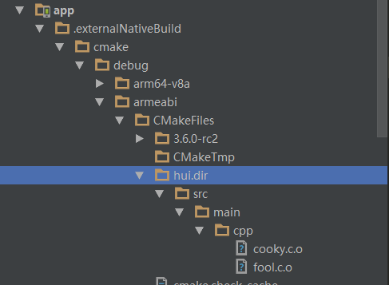

三：

1. 在c使用反编译，调用java的方法

